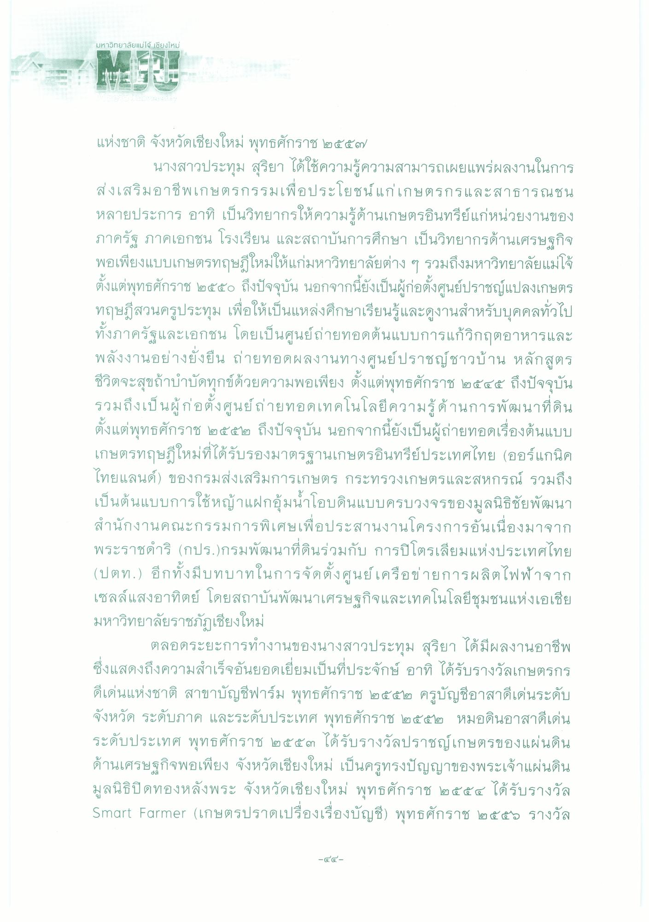
มหาวิทยาลัยแม่โจ้ เชียงใหม่
แห่งชาติ จังหวัดเชียงใหม่ พุทธศักราช ๒๕๕๗
นางสาวประทุม สุริยา ได้ใช้ความรู้ความสามารถเผยแพร่ผลงานในการ ส่งเสริมอาชีพเกษตรกรรมเพื่อประโยชน์แก่เกษตรกรและสาธารณชน หลายประการ อาทิ เป็นวิทยากรให้ความรู้ด้านเกษตรอินทรีย์แก่หน่วยงานของ ภาครัฐ ภาคเอกชน โรงเรียน และสถาบันการศึกษา เป็นวิทยากรด้านเศรษฐกิจ พอเพียงแบบเกษตรทฤษฎีใหม่ให้แก่มหาวิทยาลัยต่าง ๆ รวมถึงมหาวิทยาลัยแม่โจ้ ตั้งแต่พุทธศักราช ๒๕๕๐ ถึงปัจจุบัน นอกจากนี้ยังเป็นผู้ก่อตั้งศูนย์ปราชญ์แปลงเกษตร ทฤษฎีสวนครูประทุม เพื่อให้เป็นแหล่งศึกษาเรียนรู้และดูงานสําหรับบุคคลทั่วไป ทั้งภาครัฐและเอกชน โดยเป็นศูนย์ถ่ายทอดต้นแบบการแก้วิกฤตอาหารและ พลังงานอย่างยั่งยืน ถ่ายทอดผลงานทางศูนย์ปราชญ์ชาวบ้าน หลักสูตร ชีวิตจะสุขถ้าบําบัดทุกข์ด้วยความพอเพียง ตั้งแต่พุทธศักราช ๒๕๕๕ ถึงปัจจุบัน รวมถึงเป็นผู้ก่อตั้งศูนย์ถ่ายทอดเทคโนโลยีความรู้ด้านการพัฒนาที่ดิน ตั้งแต่พุทธศักราช ๒๕๕๒ ถึงปัจจุบัน นอกจากนี้ยังเป็นผู้ถ่ายทอดเรื่องต้นแบบ เกษตรทฤษฎีใหม่ที่ได้รับรองมาตรฐานเกษตรอินทรีย์ประเทศไทย (ออร์แกนิค ไทยแลนด์) ของกรมส่งเสริมการเกษตร กระทรวงเกษตรและสหกรณ์ รวมถึง เป็นต้นแบบการใช้หญ้าแฝกอุ้มน้ําโอบดินแบบครบวงจรของมูลนิธิชัยพัฒนา สํานักงานคณะกรรมการพิเศษเพื่อประสานงานโครงการอันเนื่องมาจาก
พระราชดําริ (กปร.)กรมพัฒนาที่ดินร่วมกับ การปิโตรเลียมแห่งประเทศไทย (ปตท.) อีกทั้งมีบทบาทในการจัดตั้งศูนย์เครือข่ายการผลิตไฟฟ้าจาก เซลล์แสงอาทิตย์ โดยสถาบันพัฒนาเศรษฐกิจและเทคโนโลยีชุมชนแห่งเอเชีย มหาวิทยาลัยราชภัฏเชียงใหม่
ตลอดระยะการทํางานของนางสาวประทุม สุริยา ได้มีผลงานอาชีพ ซึ่งแสดงถึงความสําเร็จอันยอดเยี่ยมเป็นที่ประจักษ์ อาทิ ได้รับรางวัลเกษตรกร ดีเด่นแห่งชาติ สาขาบัญชีฟาร์ม พุทธศักราช ๒๕๕๒ ครูบัญชีอาสาดีเด่นระดับ จังหวัด ระดับภาค และระดับประเทศ พุทธศักราช ๒๕๕๒ หมอดินอาสาดีเด่น ระดับประเทศ พุทธศักราช ๒๕๕๓ ได้รับรางวัลปราชญ์เกษตรของแผ่นดิน ด้านเศรษฐกิจพอเพียง จังหวัดเชียงใหม่ เป็นครูทรงปัญญาของพระเจ้าแผ่นดิน มูลนิธิปิดทองหลังพระ จังหวัดเชียงใหม่ พุทธศักราช ๒๕๕๔ ได้รับรางวัล Smart Farmer (เกษตรปราดเปรื่องเรื่องบัญชี) พุทธศักราช ๒๕๕๖ รางวัล
-๔๔

